16. Karlsruher Kinderschachturnier

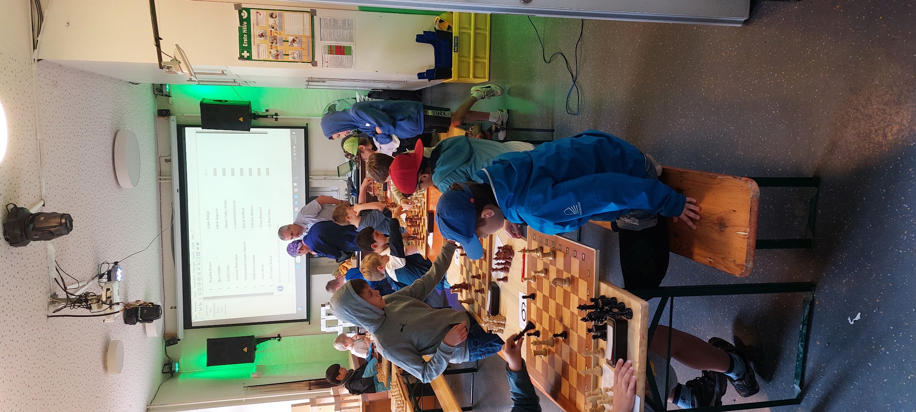
Am 22. Juni fand das 16. Kinderschachturnier im Kinder- und Jugendhaus Mühlburg am Fliederplatz in Karlsruhe statt. Insgesamt traten 48 Kinder im Alter von fünf bis zwölf Jahren an. Das Turnier war in zwei Kategorien unterteilt: Anfänger und Fortgeschrittene.
Die Atmosphäre während der Partien war voller Spannung und strategischem Denken. Die Kinder spielten mit großer Begeisterung und zeigten während des gesamten Turniers faires Verhalten. Es war beeindruckend zu sehen, wie das Schachspiel in Karlsruhe wächst und die jungen Spieler begeistert.
In der Anfängergruppe sammelten die Teilnehmer*innen ihre ersten Turniererfahrungen. Benjamin K. beeindruckte mit großem Talent und sicherte sich den ersten Platz. David und Benjamin R. folgten knapp dahinter.
In der Gruppe der Fortgeschrittenen setzten sich die erfahrenen Spieler durch. Lennard erreichte mit vier Punkten souverän den ersten Platz. Julius belegte den zweiten Platz, gefolgt von David auf dem dritten Platz.
Das Turnier war ein voller Erfolg und zeigte das beeindruckende Potential der jungen Schachspieler*innen. Die Leistungen der Kinder spiegelten dies wider und zeigten, wie lebendig die Schach-Community in Karlsruhe ist.
Wir möchten allen Teilnehmer*innen für ihre beeindruckenden Leistungen und ihr Engagement gratulieren. Ein besonderer Glückwunsch geht an die Gewinner!
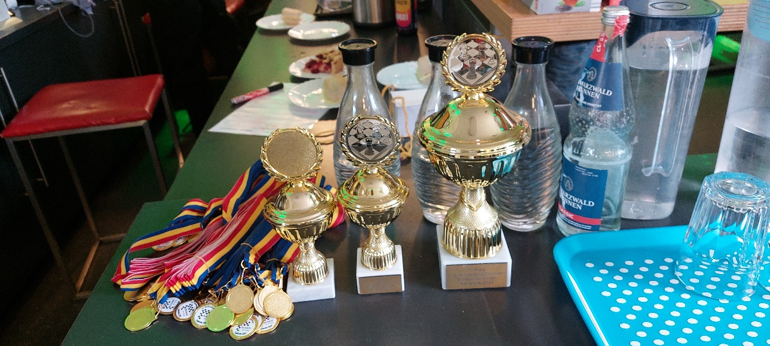
Unser Dank gilt auch den Organisatoren: Herr Said Sadighi-Rad und Herr Thomas Schweikert von der Schachschule für Kinder, sowie Herrn Guido Göbel, Leiter des Kinder- und Jugendhauses Mühlburg, und seinem Team. Ihre hervorragende Arbeit hat das Turnier zu einem vollen Erfolg gemacht und den Kindern eine wertvolle Schacherfahrung ermöglicht.

